*Федеральное государственное бюджетное образовательное учреждение* *высшего образования*

|  |  |
| --- | --- |
| **Gerb-BMSTU_01** | ***«Московский государственный технический университет  имени Н.Э. Баумана***  ***(национальный исследовательский университет)»***  ***(МГТУ им. Н.Э. Баумана)*** |

ФАКУЛЬТЕТ ИНФОРМАТИКА И СИСТЕМЫ УПРАВЛЕНИЯ

КАФЕДРА КОМПЬЮТЕРНЫЕ СИСТЕМЫ И СЕТИ (ИУ6)

**Отчет**

**по лабораторной работе №2**

**Дисциплина:** Микропроцессорные системы

**Название лабораторной работы:**

Обработка внешних прерываний в микроконтроллерах AVR

Студент гр. ИУ6-62Б  **\_\_\_\_\_\_\_\_\_\_\_\_\_\_ А.С. Бурлаков**

(Подпись, дата) (И.О. Фамилия)

Студент гр. ИУ6-62Б  **\_\_\_\_\_\_\_\_\_\_\_\_\_\_ М.А. Мотичев**

(Подпись, дата) (И.О. Фамилия)

Преподаватель  **\_\_\_\_\_\_\_\_\_\_\_\_\_\_ А.К. Халайджи**

(Подпись, дата) (И.О. Фамилия)

Москва, 2019

# ВВедение

## Цель работы:

- изучение системы прерываний микроконтроллеров AVR,

- освоение системы команд микроконтроллеров AVR,

- ознакомление с работой стека при вызове подпрограмм и обработчиков прерываний,

- программирование внешних прерываний.

# основная часть

**Задание 1.** Проверить работу программы в шаговом режиме работы с помощью симулятора AVR Studio 4

Проанализировать работу стека для следующих случаев:

а) при вызове подпрограммы задержки после замыкания кнопки START





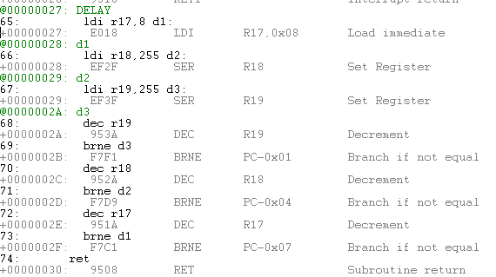



При вызове подпрограммы DELAY значение стека в 025F устанавливается в 19h – номер строки возврата из подпрограммы DELAY.

б) эмулируя вызов обработчика прерывания путем замыкание кнопки STOP до вызова подпрограммы DELAY,













При вызове прерывания значение стека в 025F устанавливается в 20h – номер строки возврата.

в) эмулируя прерывание после входа в подпрограмму задержки.











При прерывании внутри подпрограммы задержки значение 025D устанавливается в 2Аh – номер строки возврата внутри подпрограммы задержки.

**Задание 2.** Изменить программу 2.1, добавив второе внешнее прерывание INT1 (вывод PD3) от кнопки START, удалив прежнюю связь кнопки с выводом PD0. Из табл. 1 самостоятельно выбрать адрес вектора прерывания и бит регистра маски прерываний в соответствии с используемым микроконтроллером

;\*\*\*\*\*\*\*\*\*\*\*\*\*\*\*\*\*\*\*\*\*\*\*\*\*\*\*\*\*\*\*\*\*\*\*\*\*\*\*\*\*\*\*\*\*\*\*\*\*\*\*\*\*\*\*\*\*\*\*\*\*\*\*\*\*\*\*\*\*

;Программа 2.1 для поочерёдного переключения светодиодов (СД)

;при нажатии на кнопку START (SW0).

;После нажатия на кнопку STOP (SW2) переключение прекращается и

;возобновляется с места остановки при повторном нажатии ;на кнопку START.

;Соединения: SW0-PD0, SW2-PD2, LED-PB

;\*\*\*\*\*\*\*\*\*\*\*\*\*\*\*\*\*\*\*\*\*\*\*\*\*\*\*\*\*\*\*\*\*\*\*\*\*\*\*\*\*\*\*\*\*\*\*\*\*\*\*\*\*\*\*\*\*\*\*\*\*\*\*\*\*\*\*\*\*

;.include "8515def.inc" ;файл определений для AT90S8515

.include "m8515def.inc" ;файл определений для ATmega8515

.def temp = r16 ;временный регистр

.def reg\_led = r20 ;состояние регистра светодиодов

.equ START = 0 ;0-ой вывод порта PD

.org $000 ;\*\*\*Векторы прерываний\*\*\*

rjmp INIT ;обработка сброса

rjmp STOP\_PRESSED ;обработка внешнего прерывания INT0(STOP)

rjmp START\_PRESSED

reti

;\*\*\*Инициализация МК\*\*\*

INIT: ldi reg\_led,0xFE

ldi temp,$5F ;установка

out SPL,temp ; указателя стека

ldi temp,$02 ; на последнюю

out SPH,temp ; ячейку ОЗУ

sec ;C=1

set ;T=1

ser temp ;инициализация выводов

out DDRB,temp ;порта PB на вывод

out PORTB,temp ;погасить СД

clr temp ;инициализация 0-ого и 2-ого выводов

out DDRD,temp ; порта PD на ввод

ldi temp,0x0C ;включение 'подтягивающих'

out PORTD,temp ; резисторов порта PD

ldi temp,0xC0 ;разрешение прерывания INT0 и INT1

out GICR,temp ; (6 бит GICR или GIMSK)

ldi temp,0x00 ;обработка прерывания INT0 и INT1

out MCUCR,temp ; по низкому уровню

sei ;глобальное разрешение прерываний

clr r21

WAITSTART: sbrs r21, 0 ; ожидание нажатия

rjmp WAITSTART ; кнопки START

LOOP:

sbrs r21, 0

rjmp LOOP

out PORTB,reg\_led ;включение СД

rcall DELAY ;задержка

brts LEFT ;переход, если флаг T установлен

sbrs reg\_led,0 ;пропуск следующей команды,

; если 0-й разряд reg\_led установлен

set ;T=1

ror reg\_led ;сдвиг reg\_led вправо на 1 разряд

rjmp LOOP

LEFT:

sbrs reg\_led,7 ;пропуск следующей команды,

;если 7-й разряд reg\_led установлен

clt ;T=0

rol reg\_led ;сдвиг reg\_led влево на 1 разряд

rjmp LOOP ;\*\*\*Обработка прерывания от кнопки STOP\*\*\*

STOP\_PRESSED:

clr r21

reti

START\_PRESSED:

ser r21

reti

DELAY:

ldi r17,8

d1: ldi r18,255

d2: ldi r19,255

d3: dec r19

brne d3

dec r18

brne d2

dec r17

brne d1

ret

**Задание 3.** Изменить программу для микроконтроллера ATMega8515, заменив прерывание INT0 на INT2

;\*\*\*\*\*\*\*\*\*\*\*\*\*\*\*\*\*\*\*\*\*\*\*\*\*\*\*\*\*\*\*\*\*\*\*\*\*\*\*\*\*\*\*\*\*\*\*\*\*\*\*\*\*\*\*\*\*\*\*\*\*\*\*\*\*\*\*\*\*

;Программа 2.1 для поочерёдного переключения светодиодов (СД)

;при нажатии на кнопку START (SW0).

;После нажатия на кнопку STOP (SW2) переключение прекращается и

;возобновляется с места остановки при повторном нажатии ;на кнопку START.

;Соединения: SW0-PD0, SW2-PD2, LED-PB

;\*\*\*\*\*\*\*\*\*\*\*\*\*\*\*\*\*\*\*\*\*\*\*\*\*\*\*\*\*\*\*\*\*\*\*\*\*\*\*\*\*\*\*\*\*\*\*\*\*\*\*\*\*\*\*\*\*\*\*\*\*\*\*\*\*\*\*\*\*

;.include "8515def.inc" ;файл определений для AT90S8515

.include "m8515def.inc" ;файл определений для ATmega8515

.def temp = r16 ;временный регистр

.def reg\_led = r20 ;состояние регистра светодиодов

.equ START = 0 ;0-ой вывод порта PD

.org $000 ;\*\*\*Векторы прерываний\*\*\*

rjmp INIT ;обработка сброса

nop

rjmp START\_PRESSED

.org $00D

rjmp STOP\_PRESSED

;\*\*\*Инициализация МК\*\*\*

INIT: ldi reg\_led,0xFE

ldi temp,$5F ;установка

out SPL,temp ; указателя стека

ldi temp,$02 ; на последнюю

out SPH,temp ; ячейку ОЗУ

sec ;C=1

set ;T=1

ser temp ;инициализация выводов

out DDRB,temp ;порта PB на вывод

out PORTB,temp ;погасить СД

clr temp ;инициализация 0-ого и 2-ого выводов

out DDRD,temp ; порта PD на ввод

ldi temp,0x08 ;включение 'подтягивающих'

out PORTD,temp ; резисторов порта PD

clr temp

out DDRE, temp

ldi temp, 0x01

out PORTE, temp

ldi temp,0xA0 ;разрешение прерывания INT0 и INT1

out GICR,temp ; (6 бит GICR или GIMSK)

ldi temp,0x04 ;обработка прерывания INT0 и INT1

out MCUCR,temp ; по низкому уровню

sei ;глобальное разрешение прерываний

clr r21

WAITSTART: sbrs r21, 0 ; ожидание нажатия

rjmp WAITSTART ; кнопки START

LOOP:

sbrs r21, 0

rjmp LOOP

out PORTB,reg\_led ;включение СД

rcall DELAY ;задержка

brts LEFT ;переход, если флаг T установлен

sbrs reg\_led,0 ;пропуск следующей команды,

; если 0-й разряд reg\_led установлен

set ;T=1

ror reg\_led ;сдвиг reg\_led вправо на 1 разряд

rjmp LOOP

LEFT:

sbrs reg\_led,7 ;пропуск следующей команды,

;если 7-й разряд reg\_led установлен

clt ;T=0

rol reg\_led ;сдвиг reg\_led влево на 1 разряд

rjmp LOOP ;\*\*\*Обработка прерывания от кнопки STOP\*\*\*

STOP\_PRESSED:

clr r21

reti

START\_PRESSED:

ser r21

reti

DELAY:

ldi r17,8

d1: ldi r18,255

d2: ldi r19,255

d3: dec r19

brne d3

dec r18

brne d2

dec r17

brne d1

ret

**Задание 4.** Запустив программу Proteus ISIS, собрать проект, включающий микроконтроллер, 2 кнопки и 8 светодиодов.

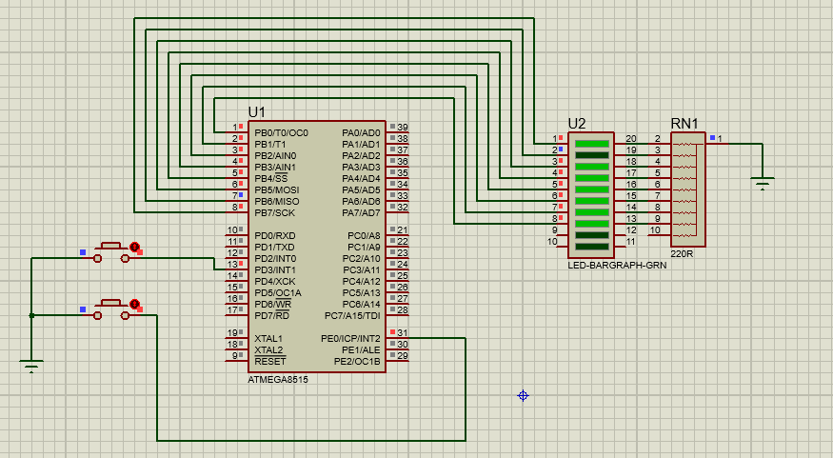

Рисунок 1 – Собранный в Proteus ISIS проект

# Заключение

1. Проверена работа изначальной программы в шаговом режиме. Проанализирована работа стека в случаях вызова подпрограммы задержки и прерываний;
2. Изначальная программа изменена путём добавления внешнего прерывания INT1 от кнопки START;
3. Заменено прерывание INT0 на INT2;
4. Собран проект в программе Proteus ISIS.